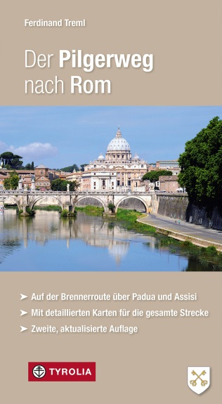

Ferdinand Treml
Der Pilgerweg nach Rom
Auf der Brennerroute über Padua und Assisi
Mit detaillierten Karten für die gesamte Strecke

304 Seiten, 201 farb. Abb., 66 farb. Karten
11,5 x 21 cm, Klappenbroschur
Tyrolia-Verlag, Innsbruck-Wien, 2., akt. Auflage 2018
ISBN 978-3-7022-3258-0
€ 27,95

Auf den Spuren von Kaisern und Pilgern in die Ewige Stadt
Der direkte Weg von Mitteleuropa nach Rom

Endlich gibt es ihn, einen Führer, der Fußpilger über die alte Brennerroute bis zu den Gräbern der Apostelfürsten in die heilige Stadt Rom leitet. Der Autor verbindet dabei in insgesamt 55 Etappen den Abt-von-Stade-Weg von Innsbruck bis zur Grabeskirche des heiligen Antonius in Padua, pilgert am Antoniusweg von Padua bis zur Antonius-Einsiedelei bei Dovadola in der Emilia Romagna, folgt dann den Spuren des heiligen Franziskus auf dem Assisiweg von Dovadola bis Assisi, von wo uns dieser große Heilige nochmals auf dem Franziskusweg bis Rieti begleitet, um die Pilgerreise mit den letzten hundert Kilometern auf der Via di Roma bis zum Petersdom zu vollenden.
Ein Buch mit praktischen Tipps und detaillierter Wegbeschreibung, mit Informationen über die spirituellen und kunsthistorischen Höhepunkte sowie mit detaillierten Karten für die gesamte Strecke. Ein Buch, das ca. 1200 km in einem Stück beschreibt und gleichzeitig dazu anregt, diese Pilgerreise auch in vier für sich geschlossenen Abschnitten von jeweils rund 14 Etappen zu begehen und zu erleben.

Der Autor: Ferdinand Treml
geb. 1951, war Lehrer, Schuldirektor und zuletzt Bezirksschulinspektor in Innsbruck; der Hobbysportler (Bergsteigen, Radfahren, Langlaufen, Wandern ...) pilgerte 1999 am Camino Francès, 2001 in Südfrankreich auf der Via Podiensis und 2004 am Camino del Norte nach Santiago de Compostela; in den Jahren 2011 und 2012 recherchierte er den Pilgerweg von Innsbruck nach Rom.

